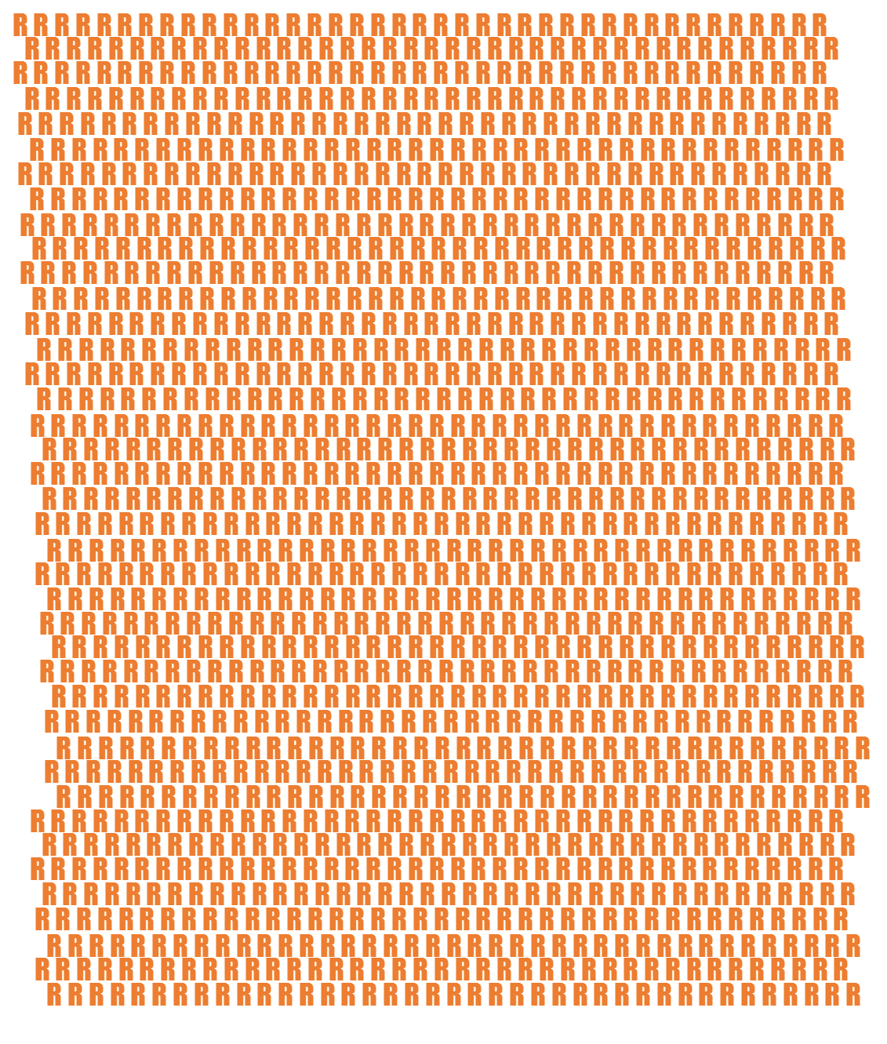
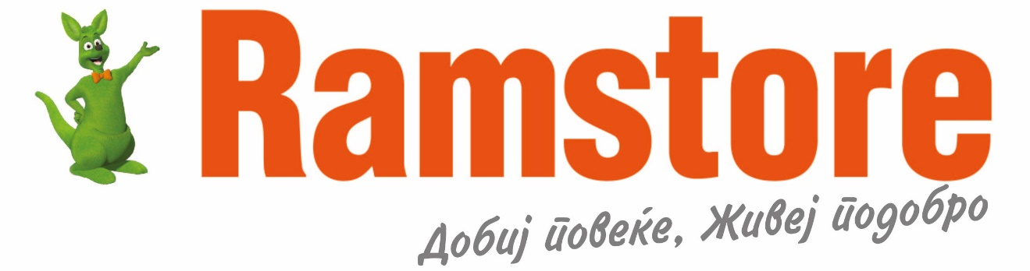

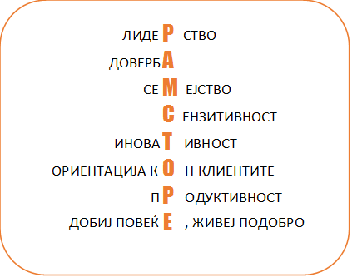
Започнете ја вашата кариера во нашата компанија и добијте можност за брз напредок во кариерата!
Преку 30 унапредувања во последната година на продажен персонал во шефови на маркети!

Друштвото за трговија и услуги РАМСТОРЕ МАКЕДОНИЈА ДОО –Скопје има потреба од вработување:

Испратете ни ја Вашата биографија на: hr@ramstore.com.mk, контактирајте не на
071 348 019 најдоцна до 13.08.2019 година

